  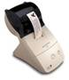
  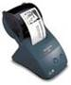
  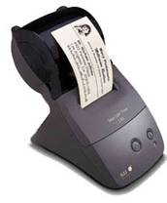
  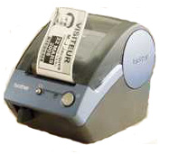
  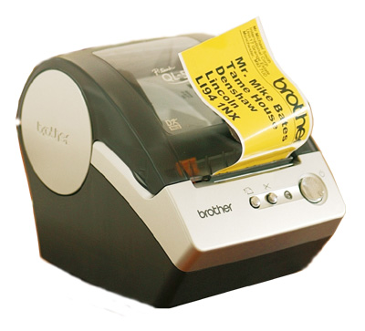
 | SEIKO | SEIKO | SEIKO | BROTHER | BROTHER
Model | SLP100 | SLP200 | SLP240 | QL-500 | QL-550
Prędkość druku | 12mm/sec | 12mm/sec | 25mm/sec | 90mm/sec | 90mm/sec
Naklejki/Minutę | 7 | 7 | 20 | 50 | 50
max. wys taśmy | 25mm | 54mm | 54mm | 62mm | 62mm
Rozdzielczość | 203dpi | 203dpi | 203dpi | 300dpi | 300dpi
Nóż | odrywane | odrywane | odrywane | ostrze (ręczny) | automatyczny

 | 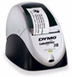 | 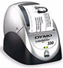 | 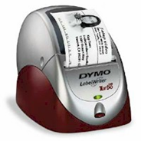
 | DYMO | DYMO | DYMO | BROTHER | BROTHER
Model | LW310 | LW230 | LW330 Turbo | QL-500 | QL-550
Prędkość druku | 12mm/sec | 25mm/sec | 50mm/sec | 90mm/sec | 90mm/sec
Naklejki/Minutę | 6 | 12 | 32 | 50 | 50
max. wys taśmy | 41mm | 59mm | 59mm | 62mm | 62mm
Rozdzielczość | 300dpi | 300dpi | 300dpi | 300dpi | 300dpi
Nóż | odrywane | odrywane | odrywane | ostrze (ręczny) | automatyczny

 | 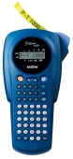 | 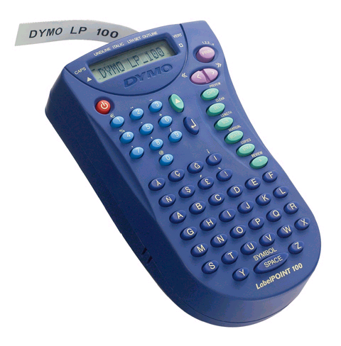 | 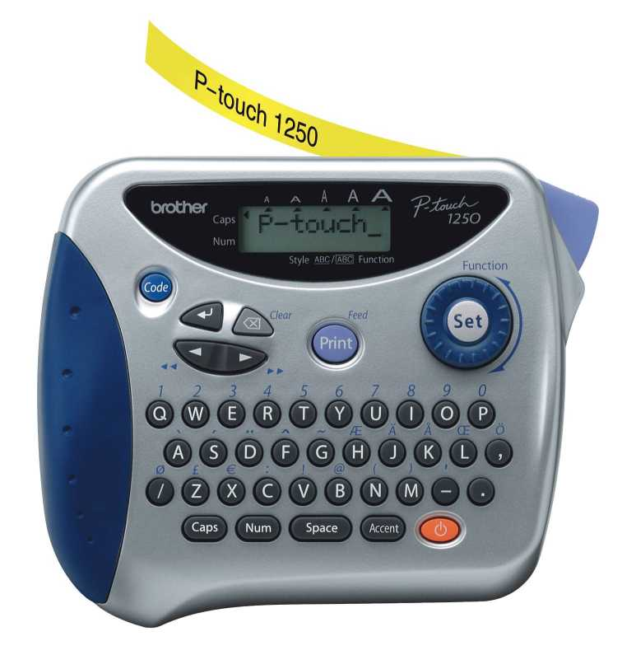  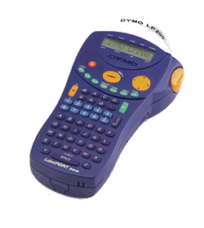
 | Brother PT-1000 | Dymo LP 100 | Brother PT-1250S | Dymo LP 200
Klawiatura | ABC | ABC | QWERTZ | ABC
Fonty | 2 | 1 | 1 | 1 + B-Mode
Prędkość druku | 10mm/sec | 6,8mm/sec | 10mm/sec | 10mm/sec
Szer taśmy | 6 / 9 / 12mm | 9 / 12mm | 6 / 9 / 12mm | 6 / 9 / 12mm
taśmy laminowane/nielaminowane | tak / tak | nie / tak | tak /tak | nie / tak
opt. Adapter | tak / tak | nie | tak (Standard at PT-1250VPS) | tak

